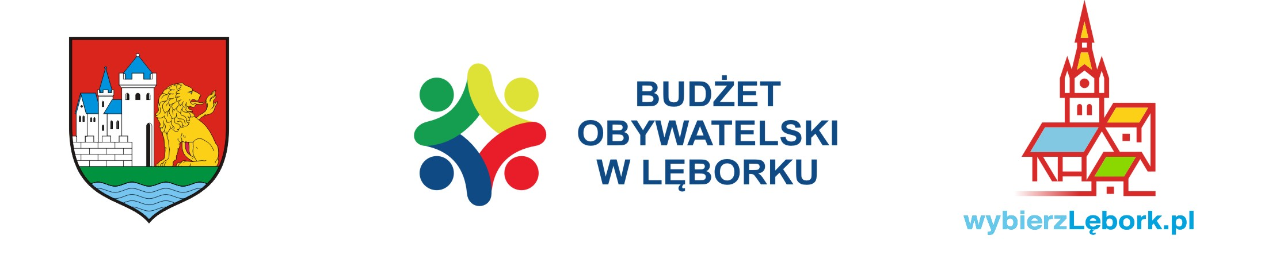

Formularz zgłoszenia projektu
do zrealizowania w ramach Budżetu Obywatelskiego w Lęborku
a) Tytuł projektu (maksymalnie 150 znaków, w tym spacje):

b) Kategoria projektu:

c) Wnioskodawca/y (należy podać: imię, nazwisko, adres, numer telefonu oraz o ile to możliwe adres e-mail):

d) Lokalizacja projektu:

e) Szacunkowy koszt projektu:

f) Opis skrótowy projektu (maksymalnie 500 znaków, w tym spacje):

g) Pełny opis projektu wraz z uzasadnieniem (należy przedstawić opis projektu, w tym jego główne założenia i działania, które będą podjęte przy jego realizacji wraz z ewentualnym uzasadnieniem potrzeby realizacji projektu, opisem istniejących problemów i sposobu ich rozwiązania poprzez realizację projektu – maksymalnie 2500 znaków)

h) Dodatkowe załączniki (zalecane) np. zdjęcia, ekspertyzy, analizy prawne, rekomendacje.

Klauzula informacyjna
Zgodnie z art. 13 ogólnego rozporządzenia o ochronie danych osobowych z dnia 27 kwietnia 2016 r. (Dz. Urz. UE L 119 z 04.05.2016) informuję, iż:
1) administratorem danych osobowych jest Burmistrz Miasta Lęborka z siedzibą w Lęborku, ul. Armii Krajowej 14,
2) kontakt z Inspektorem Ochrony Danych - iod@um.lebork.pl,
3) dane osobowe przetwarzane będą w celu przeprowadzenia Budżetu Obywatelskiego na podstawie art. 6 ust. 1 lit. a ogólnego rozporządzenia o ochronie danych osobowych (RODO) z dnia 27 kwietnia 2016 r.,
4) odbiorcami danych osobowych będą wyłącznie podmioty uprawnione do uzyskania danych osobowych na podstawie przepisów prawa,
5) dane osobowe przechowywane będą przez okres niezbędny do realizacji wyżej określonych celów,
6) posiada Pani/Pan prawo do żądania od administratora dostępu do danych osobowych, prawo do ich sprostowania, usunięcia lub ograniczenia przetwarzania, prawo do cofnięcia zgody oraz prawo do przenoszenia danych,
7) ma Pani/Pan prawo wniesienia skargi do Prezesa Urzędu Ochrony Danych Osobowych,
8) dane będą przetwarzane w sposób zautomatyzowany, a konsekwencją takiego przetwarzania będzie przesyłanie korespondencji dotyczącej Budżetu Obywatelskiego,
9) podanie danych osobowych jest dobrowolne, jednakże niepodanie danych może skutkować niemożliwością uczestnictwa w konsultacjach społecznych z mieszkańcami Gminy Miasto Lębork dotyczących Budżetu Obywatelskiego.
Wyrażam zgodę na przetwarzanie moich danych osobowych w celu przeprowadzenia konsultacji społecznych z mieszkańcami Gminy Miasto Lębork dotyczących Budżetu Obywatelskiego.
Wyrażam zgodę na nieodpłatne używanie, wykorzystanie i rozpowszechnianie mojego wizerunku, utrwalonego jakąkolwiek techniką na wszelkich nośnikach przez administratora, w związku z przeprowadzenie konsultacji społecznych z mieszkańcami Gminy Miasto Lębork dotyczących Budżetu Obywatelskiego. Niniejsza zgoda obejmuje wszelkie formy publikacji, w szczególności rozpowszechniane na stronach Urzędu Miejskiego w Lęborku: www.lebork.pl, www.wybierzlebork.pl, https://lebork.budzet-obywatelski.org oraz portalu społecznościowym www.facebook.com/wybierzlebork oraz zamieszczanie w materiałach promocyjnych i informacyjnych. Mój wizerunek nie może być użyty w formie lub publikacji dla mnie obraźliwej lub naruszać w inny sposób moich dóbr osobistych.
Oświadczam, iż zapoznałem się i akceptuję zasady i tryb przeprowadzenia konsultacji społecznych z mieszkańcami Gminy Miasto Lębork dotyczące Budżetu Obywatelskiego.

_________________________________________
Data i podpis wnioskodawcy

